**点名系统需求分析**

目录

一 引言 3

1.1产品背景 3

1.2 范围 3

1.3 产品概述 3

二 角色描述 4

三 产品结构图 5

四 详细需求 6

4.1 用户场景 6

4.2 角色和权限（服务器端） 8

4.3 产品原型 8

4.3.1学生端 8

4.3.2教师端 11

4.4 数据库设计 13

# 一 引言

## 1.1产品背景

上课点名是教学中必不可少的环节，这是老师对教学的负责。但是课堂时间非常宝贵，如果上课学生人数较多，那点名将会暂用过多的时间，这是个问题应该让很多老师们感到困扰。现在开发这款产品，主要目的就是为了方便我们教学。老师不用再花时间去点名，学生签到、请求申请都变得简单，让老师、学生双方都可以得到更好的体验。

## 1.2 范围

此文档主要描述学生考勤系统中前端页面涉及到的功能点、相对应的后台管理功能支持、以及部分交互细节。本文档主要读者为系统的前端开发人员、后台开发人员和数据库设计人员。

## 1.3 产品概述

在当今高校的课堂上，老师为了统计学生到课情况，一般采取“点名答到”的方式，这种放时虽然简单，但存在一定的弊端，尤其是当出现大课堂的情况时，点名方式将会浪费大量的时间。另外这种方式不够灵活，不易统计学生一门课程的总体考勤情况，学生早退现象也不易解决。还有传统的学生向老师请假模式，流程复杂，手续繁多，费时费力，极不方便。

学生考勤系统提供了课堂考勤、课外请假、话题讨论和消息推送等功能，这些功能不仅解决了传统课堂点名和学生请假方式的弊端，而且可以让学生对与课程相关的话题发表见解，增强理解，加深记忆，消息发布可以使得学生及时对本课程做出准备。学生考勤系统最大化的满足了老师和学生之间的交互，便捷的方式能给用户带来很好的体验。

# 二 角色描述

|  |  |
| --- | --- |
| 用户角色 | 用户描述 |
| 学生 | 在课堂上需要进行签到，课外向老师请假，发布和参与话题讨论，接收消息通知的用户 |
| 老师 | 对学生到课情况进行统计、审核学生请假、发布话题和参与话题讨论，发布消息通知的用户 |
| 管理员 | 设置基础信息，对学生、教师以及系统信息进行管理 |

# 三 产品结构图

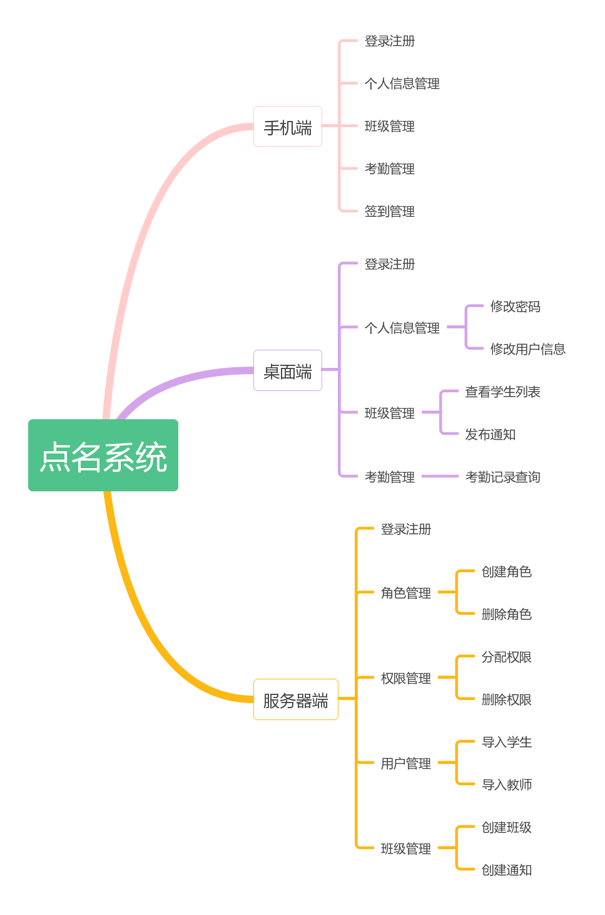

# 四 详细需求

## 4.1 用户场景

学生考勤管理系统主要面向3类用户：学生、任课教师和系统管理员。

学生考勤管理系统需要完成的主要功能：

1、学生

在系统功能模块结构图中对应的功能模块：学生服务。

学生登录系统后，能够进行如下操作：

(1) 选择位置并签到 (只要在主界面中单击一下“签到”按钮就可以了)。

(2) 旷课数报警，分若干个级别，最严重级别挂科

(3) 查看个人出勤信息，学生查看自己的旷课及请假记录。包括：迟到、旷课、事假、病假等信息。

(4) 学生请假申请。

(5) 期末学生查看考勤汇总。

(6) 期末学生查看平常表现汇总（课堂回答及平常作业等）。

2、任课教师

在系统功能模块结构图中对应的功能模块：教师服务和学生出勤管理。

任课教师登录系统后，能够进行如下操作：

(1) 上课时查看学生出勤情况，点名 (只要在主界面中单击一下“点名”按钮就可以了)。

(2) 上课时随机要求学生签到。

(3) 解决签到位置冲突。

(4) 查看考勤的历史记录。包括：迟到、旷课、事假、病假等信息。要求能

够按各种方式查询，包括：按天、按周、按学期、按班级、按某个学生、按课程等。

(5) 指定学生或者随机抽学生提问，并对学生的回答情况打分。

(6) 查看班级的基本信息，提供一个二维码。学生通过扫描二维码加入班级。

(7) 设置一个班级的基本信息、期末成绩中日常成绩的各项考核权重，也可以选择通用的模板。

(8) 查看期末考勤汇总。

(9) 超各警戒线班级预警，超各警戒线学生预警。

(10) 老师导入学生花名单

(11) 老师管理班级

(12) 老师在期末时生成日常成绩

3、系统管理员

在系统功能模块结构图中对应的功能模块：基础信息设置、课表管理、学生信息管理、教师信息管理和系统管理。

系统管理员登录后，能够进行如下操作：

（1）基础信息设置，主要包括新增、修改和删除如下信息：院系信息、专业信息、班级信息、教研室信息、宿舍信息、办公室信息、教室信息、课程信息、考勤时间设置信息、考勤状态设置信息。

（2）录入、修改和删除上课安排信息，主要包括：课程名、上课班级、任课教师名、上课时间、上课地点等。

（3）录入、修改和删除学生基本资料，主要包括：学号、学生姓名、性别、照片、联系电话、所属班级、所属宿舍、家庭住址和家庭电话。

（4）录入、修改和删除教师基本资料，主要包括：职工号、教师姓名、性别、

照片、联系电话、所属办公室、所属教研室。

（5）系统管理，主要包括：新增、修改和删除系统管理员，修改个人密码。

（6）系统管理员查看考勤汇总报表（周、月、学期各排行榜）

（7）系统管理员设置期末成绩中日常成绩的各项考核权重模板

（8）系统管理员设置考勤参数，例如：迟到早退多长时间算旷课，缺课不同等级的警戒线

## 4.2 角色和权限（服务器端）

考勤系统的角色分为学生、教师和系统管理员角色。概括上说，学生可以在网上提交请假申请。教师有权限对这些请求进行审批；系统管理员能够看到所有的申请，但不允许审批。

## 4.3 产品原型

### 4.3.1学生端

原型图

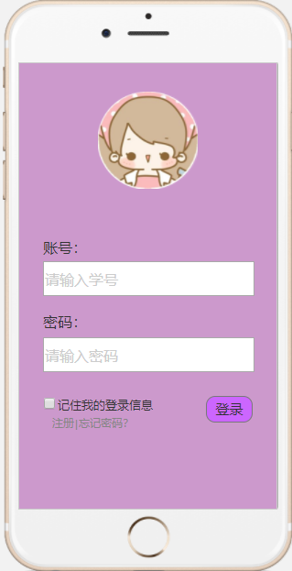

输入对应的账号和密码

点击登录，进入学生端

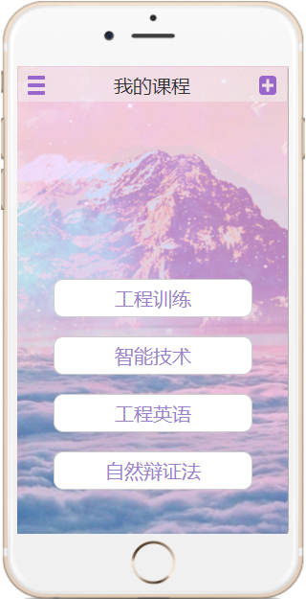 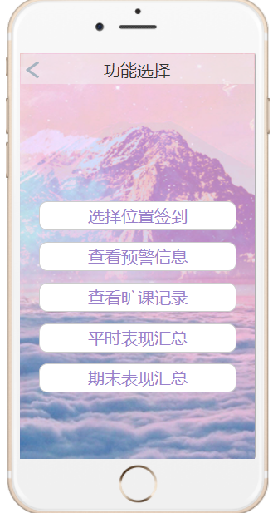

点击对应课程，如“工程训练”，进入课程页面，可以进行签到，查看预警信息，旷课记录等。

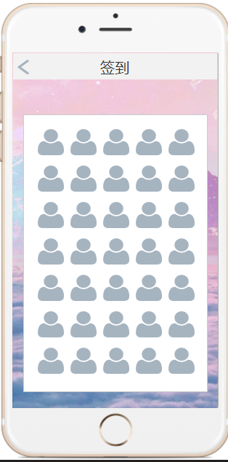选择当前课程进行签到，点击图中位置进行签到。

 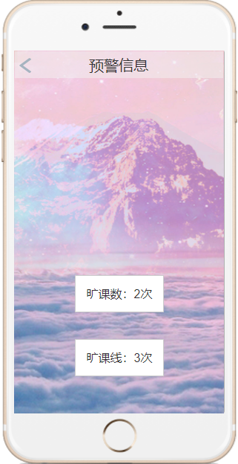

点击查看预警信息，跳转到当前课程的预警信息页面

 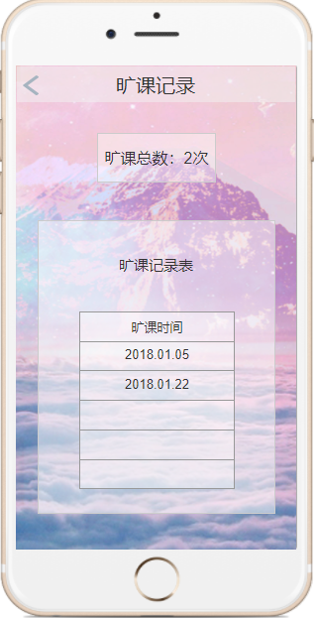

点击查看旷课记录按钮，跳转到记录当前课程的旷课记录页面

### 4.3.2教师端

原型图

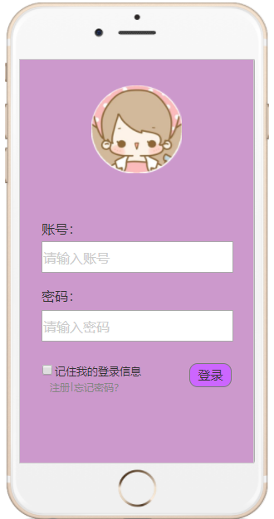

输入对应的账号和密码

点击登录，进入教师端

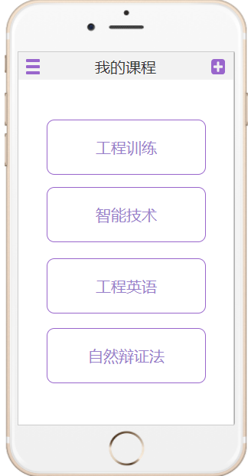 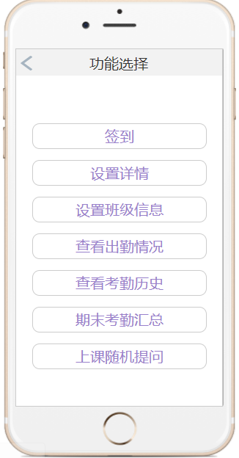

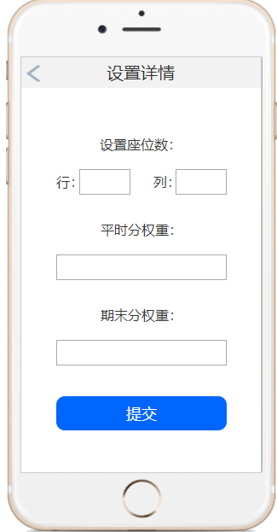 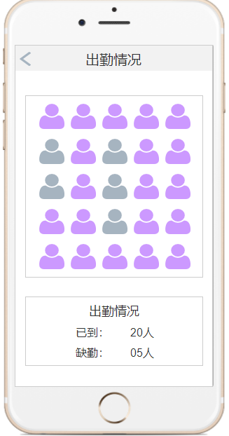

教师点击对应的课程，跳转进入课程的管理页面,

点击签到，进入当前课程的签到页面

点击设置按钮，跳转到当前的课程设置界面，对当前的课程进行设置

点击查看出勤情况按钮，跳转到出勤统计页面

## 4.4 数据库设计

如下图所示；

